C:\Users\02889706\AppData\Local\Microsoft\Windows\Temporary Internet Files\Content.IE5\Y364ZHBU\MC900393990[1].wmf

**「成人の日」**

**記念撮影のご案内**

「二十歳のつどい」を迎えられる皆様、ご家族様おめでとうございます。成人の日の記念撮影用に、水車公園内日本庭園・茶室(徳水亭)を開放いたします。ぜひ、この機会にご利用ください。

**日時**：**令和７年１月13日（月・祝日）**

**９時～１５時３０分**

**場所**：**板橋区四葉１－１６**

**水車公園内「日本庭園」**



◆区ホームページ　◆水車公園場所



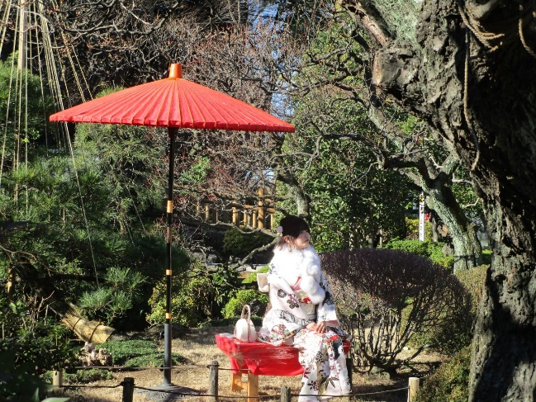

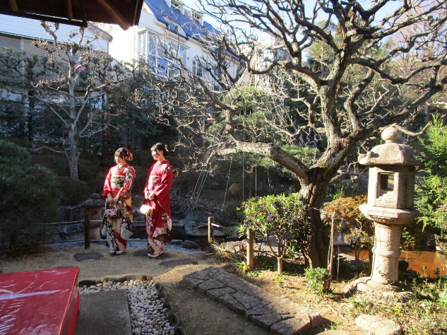

北部土木サービスセンター地域連携係　TEL5398-1259